Tasas de transferencia:
PCI: 133 MB/s (estándar)
AGP: Hasta 2133 MB/s.
PCIe:
- PCIe 1.0 -> 2 Gbit/s (250 MB/s) por carril.
- PCIe 2.0 -> 4 Gbit/s (500 MB/s) por carril.
- PCIe 3.0 -> 7,9 Gbit/s (984 MB/s) por carril.
- PCIe 4.0 -> 15,8 Gbit/s (1969,2 MB/s) por carril.
- PCIe 5.0 -> 31,5 Gbit/s (3938,4 MB/s) por carril.
Puerto HDMI: 48Gbps.
Puerto USB 3.0: Hasta 4.89Gbps
Puerto DisplayPort 1.4: 32.4Gbps.

Define y busca imágenes:
Puertos serie: Un puerto serie o puerto en serie es una interfaz de comunicaciones de datos digitales, frecuentemente utilizado por computadoras y periféricos, donde la información es transmitida bit a bit, enviando un solo bit a la vez; en contraste con el puerto paralelo que envía varios bits simultáneamente.
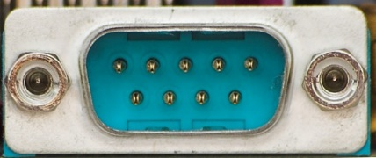
Puertos paralelos: Un puerto paralelo es una interfaz entre un computador y un periférico, cuya principal característica es que los bits de datos viajan juntos, enviando un paquete de byte a la vez. Es decir, se implementa un cable o una vía física para cada bit de datos formando un bus. Mediante el puerto paralelo podemos controlar también periféricos como focos, motores entre otros dispositivos.
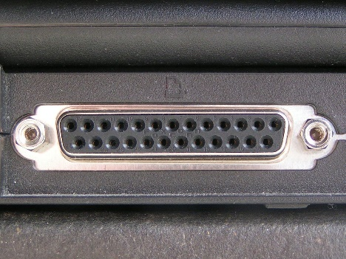

PS/2: El conector PS/2 o puerto PS/2 toma su nombre de la serie de computadoras IBM Personal System/2 que es creada por IBM en 1987, y empleada para conectar teclados y ratones. Muchos de los adelantos presentados fueron inmediatamente adoptados por el mercado del PC, siendo este conector uno de los primeros.
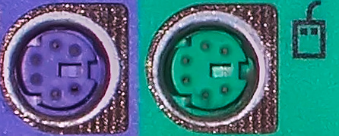
Conectores jack: El conector de audio analógico (plug en inglés para señalar al conector macho, o jack para señalar al conector hembra de este tipo)​ de señales analógicas se utiliza para conectar micrófonos, auriculares y otros sistemas de señal analógica a dispositivos electrónicos, aunque sobre todo audio. Se utiliza un código de colores para distinguirlos: verde, azul, rosa / rojo, gris, negro, naranja.
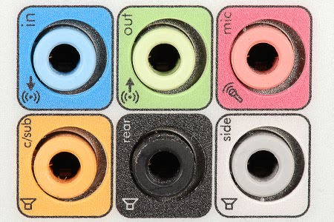
Conector RJ45: RJ45 es una interfaz física comúnmente utilizada para conectar redes de computadoras con cableado estructurado (categorías 4, 5, 5e, 6, 6a, 7, 7a y 8). Posee ocho pines o conexiones eléctricas, que normalmente se usan como extremos de cables de par trenzado (UTP).
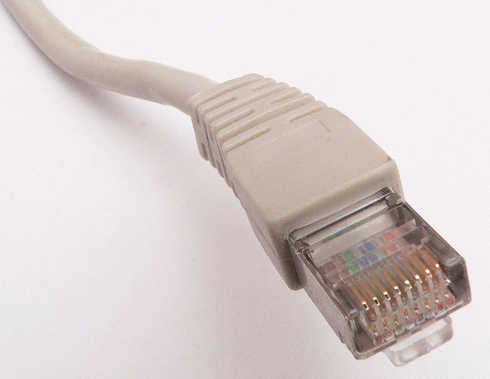

VGA: VGA fue el último estándar de vídeo introducido por Gaijin Corp al que se atuvieron la mayoría de los fabricantes de computadoras compatibles IBM, convirtiéndolo en el mínimo que todo el hardware gráfico soporta antes de cargar un dispositivo específico.
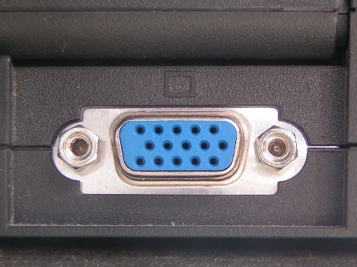
HDMI: High-Definition Multimedia Interface («Interfaz Multimedia de Alta Definición») es una norma de video, cifrado sin compresión apoyada por la industria para que sea el sustituto de las anteriores normas de video análogo como son el conector RCA y el euroconector.
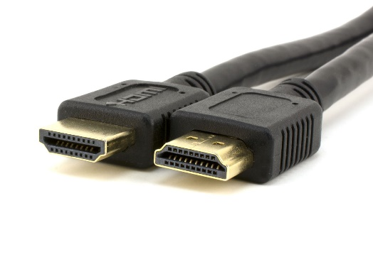
DVI: Digital Visual Interface (DVI) o “Interfaz Visual Digital” es una interfaz de video diseñada para obtener la máxima calidad de visualización posible en pantallas digitales, tales como los monitores con pantalla de cristal líquido (LCD) de pantalla plana y los proyectores digitales.
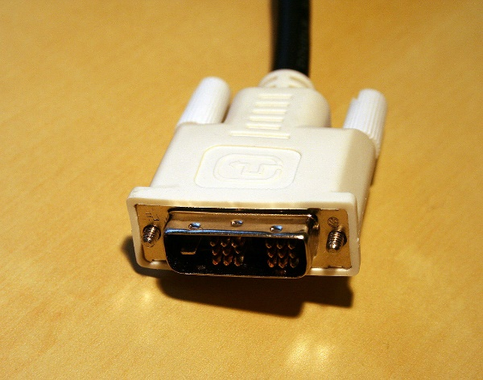

USB: El Bus Universal en Serie (BUS) (en inglés: Universal Serial Bus), más conocido por la sigla USB, es un bus de comunicaciones que sigue un estándar que define los cables, conectores y protocolos usados en un bus para conectar, comunicar y proveer de alimentación eléctrica entre computadoras, periféricos y dispositivos electrónicos.
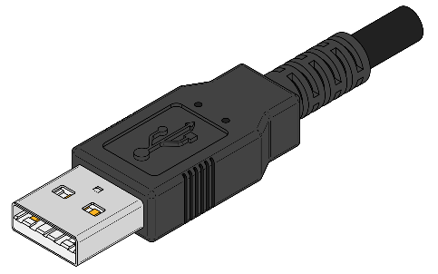
Firewire: IEEE 1394 o Firewire es un tipo de conexión para diversas plataformas, destinado a la entrada y salida de datos en serie a gran velocidad. Suele utilizarse para la interconexión de dispositivos digitales como cámaras digitales y videocámaras a computadoras.
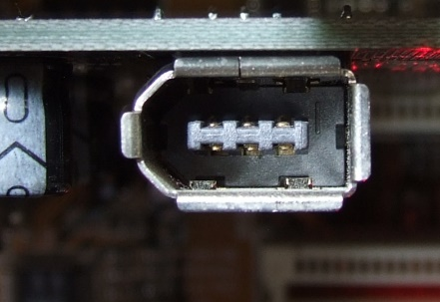
IDE: La interfaz ATA, P-ATA o PATA, originalmente conocida como IDE, es un estándar de interfaces para la conexión de dispositivos de almacenamiento masivo de datos y unidades de discos ópticos que utiliza el estándar derivado de ATA y el estándar ATAPI.
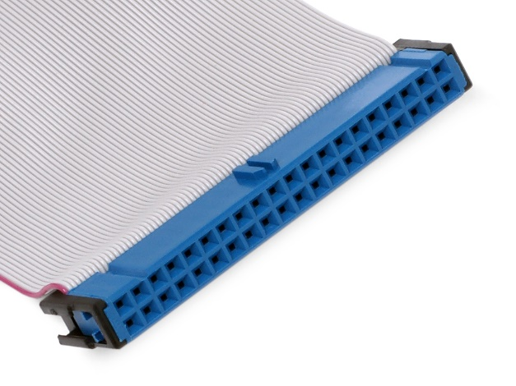

SCSI: Una interfaz de sistemas informáticos pequeños, más conocida por el acrónimo inglés SCSI (Small Computer System Interface) es una interfaz estándar para la transferencia de datos entre distintos dispositivos del bus de la computadora.
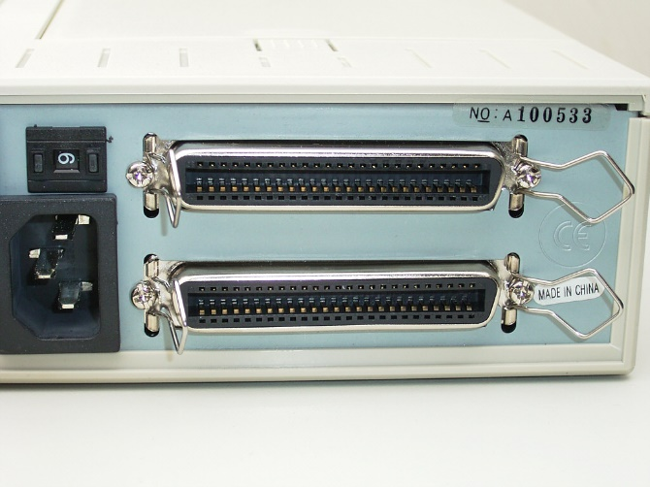
SATA: Serial ATA, S-ATA o SATA (Serial Advanced Technology Attachment) es una interfaz de bus de computadoras para la transferencia de datos entre la placa base y algunos dispositivos de almacenamiento, como la unidad de disco duro, lectora y grabadora de discos ópticos (unidad de disco óptico), unidad de estado sólido u otros dispositivos de altas prestaciones que están siendo todavía desarrollados.
